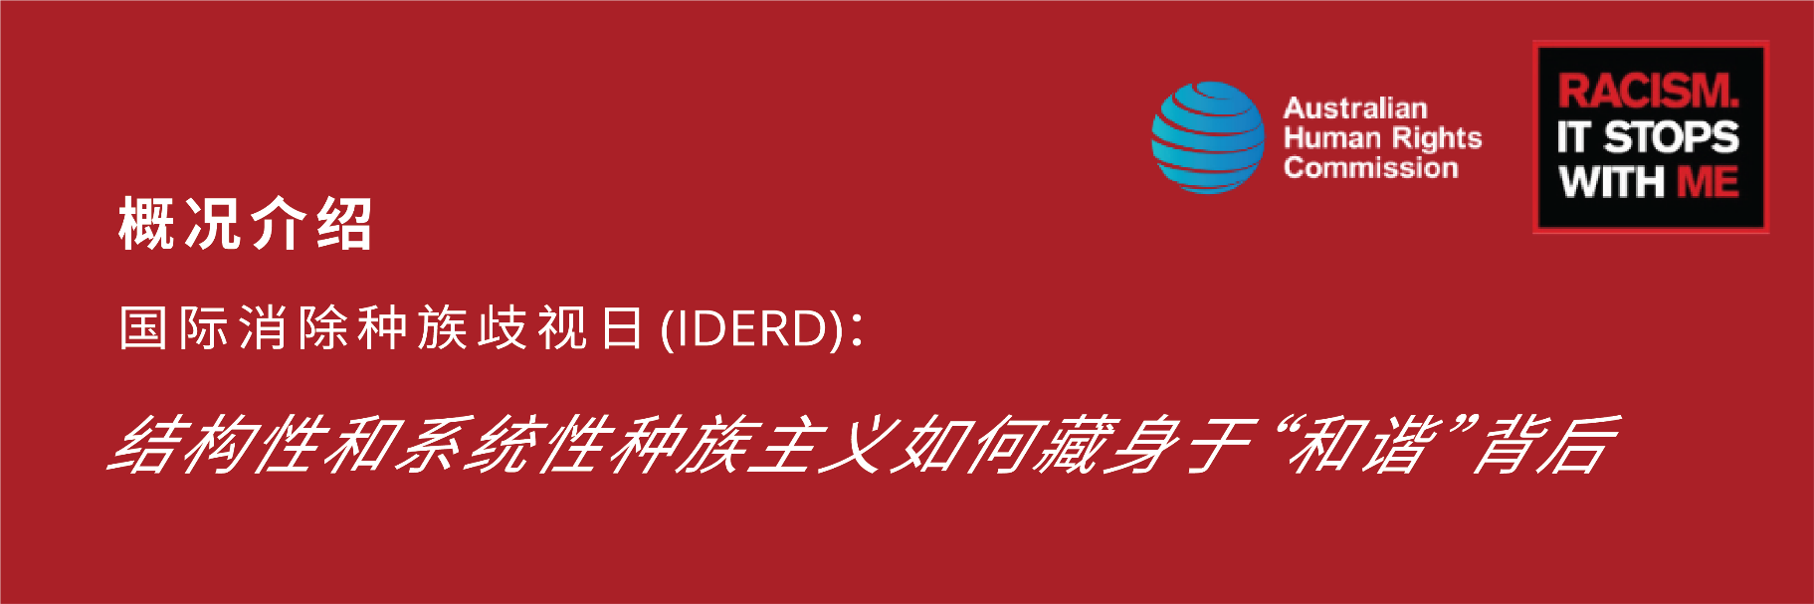

关键细节
三月二十一日是国际消除种族歧视日（IDERD），在澳大利亚有时称为“和谐日”。然而，这个纪念日的真正含义被隐藏在“和谐”伪装的背后，使我们反种族主义的共同历程深受其害。本概况介绍说明了个中缘由。

国际消除种族歧视日的国际历史
1960年3月21日，南非沙佩维尔的警察向抗议1952年《通行证法》、反种族隔离的和平示威者开枪。这项法律要求16岁以上的南非黑人随时携带“通行证”––这是一种名为“dompas”的国内护照，旨在强制推行种族隔离，限制黑人行动。忘记带“dompas”的南非黑人可能会面临逮捕和监禁。《通行证法》协同其他种族隔离立法一道，企图在南非强制实行系统性的种族压迫。
当日，沙佩维尔的大批示威者来到了警察局，他们没有携带通行证，行使自己不受种族歧视和行动自由的权利等人权。警察向7000多抗议者的人群开枪，打死69人，打伤180人，使这场计划的和平抗议变成了悲剧。
十九年后，联合国（UN）大会通过决议，从三月二十一日起举办为期一周的纪念活动，声援反抗种族主义和种族歧视的人们，并将这一天定为一年一度的“国际消除种族歧视日”。
自此以来，国际社会在《国际消除种族歧视公约》指导下，建立起反种族主义框架。澳大利亚于1975年正式签署了这一公约，进而推出了澳大利亚第一部积极消除种族歧视的法律––《1975年反种族歧视法（联邦）》。
然而，在全球各地（包括澳大利亚在内），仍有太多个人、社群和社会深受结构性和系统性种族主义的非正义和羞辱之害。
国际消除种族歧视日仍然是一个强有力的工具，可以鼓励各地民众增强和巩固其反种族主义的声音，调动力量来反对一切形式和表现的种族歧视和非正义，并且采取各种策略来推动变革。

“和谐日”在澳大利亚的创立
1998年，移民与公民事务部委托Eureka策略研究公司对澳大利亚人的种族态度开展首次全国性调查。
由此提出的报告建议政府塑造这样一种信念，即澳大利亚社会根本而言是和谐的，这种和谐应该值得庆祝。
从1999年起，澳大利亚将国际消除种族歧视日从声援反抗种族歧视的人们的纪念日，重新打造为一个庆祝的节日以及“和谐周”的焦点。
在这种构架下，澳大利亚众多人长期遭受的系统性种族歧视实际上就被掩盖了起来。当今澳大利亚仍然有人否认种族主义的存在，此举就是一大促因。

和谐日的问题
在最近几十年，促进和谐成为了澳大利亚政策和政治的一大特点。虽然“和谐”的概念可以是一个积极的信息，但这种凌驾于国际消除种族歧视日之上的做法却存在诸多问题，其中之一便是这可能打消人们对种族主义大声疾呼的积极性，因为这可能被视为有悖于一个和谐的澳大利亚社会。
将此纪念活动称为“和谐日/周”有损人们为发现和解决社区因种族主义所遭受的损害所做出的努力，因此有害于我们反种族主义的共同历程。
国际消除种族歧视日是一个契机，让我们可以采取有意义的方式承认澳大利亚根深蒂固的种族和种族主义问题，对种族主义影响我们社会的各种方式提出质疑，加大我们对反种族主义的承诺。只有在那个时候，我们才能开始建造一个真正公平、平等并且承认所有人的基本权利和自由的社会。

对围绕国际消除种族歧视日开展有意义的反种族主义工作的建议
语言可以用来重塑反种族主义工作，“和谐周”就是一例。和谐的语言可具有加剧不平等和维持现状的作用。
我们所有人都有责任对种族主义大声疾呼，并对种族主义的各种作用方式提出质疑。
在反种族主义的个人历程中，无论您身处哪一阶段，都可以浏览Racism. It Stops With Me（让种族主义止于我）网站了解种族主义的更多情况，采取行动来创造变革。
我们还汇编了以下建议阅读清单，让您了解和谐日的历史及国际消除种族歧视日的初衷––即承认种族主义的现实和危害，采取各种策略来推动变革。
- Harmony Day should not be used to sweep racism under the rug（“和谐日不应用于掩盖种族主义”）––作者：昆士兰州人权专员Scott McDougall；《悉尼先驱晨报》
- The Strange History of Harmony Day and Australia’s Racism Discussion （“和谐日和澳大利亚种族主义讨论的奇怪历史”）––作者：Yan Zhuang；《纽约时报》
- It’s Harmony Week, but let’s discuss what it is really about: racism （“现在是和谐周，但让我们讨论和谐周的真正主题：种族主义”）––作者： Erwin Renaldi；ABC
- Racism at work: a call to anti-racist action for Australian organisations （“种族主义未除：呼吁澳大利亚各机构采取反种族主义行动”）––作者： Peter Anderson；The Conversation

